露營 - 營地建設

露營 - 營地建設
分類：露營與營地 · 作者：陳志南

一、營地建設
露營中所做的營地建設，是為了增進野外生活的舒適和安全。在小隊營區裏，應該有小隊標誌、住宿區、曬衣場、炊事區和劈柴場等營地建設。這些設施可以就地取材，盡量利用自然物來製作，但也不要忽略了生態保育和財物所有權的觀念，一草一木都可能有主人，而且它們在大自然的生命網絡中也都扮演了重要的角色，所以對自然物的取用，要懷著惜物的心情，更必須得到主人的同意才能動手。
📚 各分區建設要點
帳篷區（寢睡區）：選高處平坦地，微斜利排水；男女分寢區；遠離炊事區以防火種與污水。
炊事區：設在上風處；需設緊急逃生出路（兩個出入口）；包含劈柴場、紗櫃（氣死蟻）、乾濕垃圾坑。
貯物區：食物、工具、易燃物分開擺放，離地高掛防潮與蟲蟻。
曬物區：通風處晾制服與鞋，制服用防水袋保護。
活動區：面積最大，用於升旗、聯誼與集會。
營門：明顯標示小隊標誌、團次或地區名，國際活動應先升國旗。

（一）營地建設的基本原則
不論是班級露營、童軍團露營或小隊露營，在營地建設時，都有一些必須共同遵守的原則:
- 實用性
- 一切建設都應符合實用、生活化的要求，尤其要注意到配合活動的流暢性，不要使營地建設變成了活動的「絆腳索」。
- 安全性
- 營地建設講究紮實，每一項建設絕不能大意偷懶而危及人身安全。搭設的位置也必須考慮到活動及出入的路線，以免絆倒或撞傷。
- 保育性
- 童軍營地建設的可貴之處就在於能就地取材，能「地盡其利、物盡其用」。但也同時要注意到生態保育，不能濫伐樹木，濫取自然資源;非必要時不挖掘土壤，事後也必須還原，以免造成土壤流失。
- 代表性
- 讓別人能一眼就看出「你是誰」，所以營地建設中營門必須明顯標示出小隊的標誌，代表的團次、地區或學校名稱;如果是國際活動，軌應優先升上國旗。
- 美觀性
- 運用巧思與創意，將營區建設得比原來更美好;各項建設要要能賞心悅目，並顧及整體空間的配置，不可雜亂無章。
- 方便性
  - 製作方便:不要設計出製作繁雜而使用不便的設備。
  - 取材方便:所使用的材料要容易取得，或便於攜帶。
  - 使用方便:各項建設應符合人體工學，以達到舒適與方便的目的。
  - 2.營地建設的項目：

（二）帳篷區的營地建設
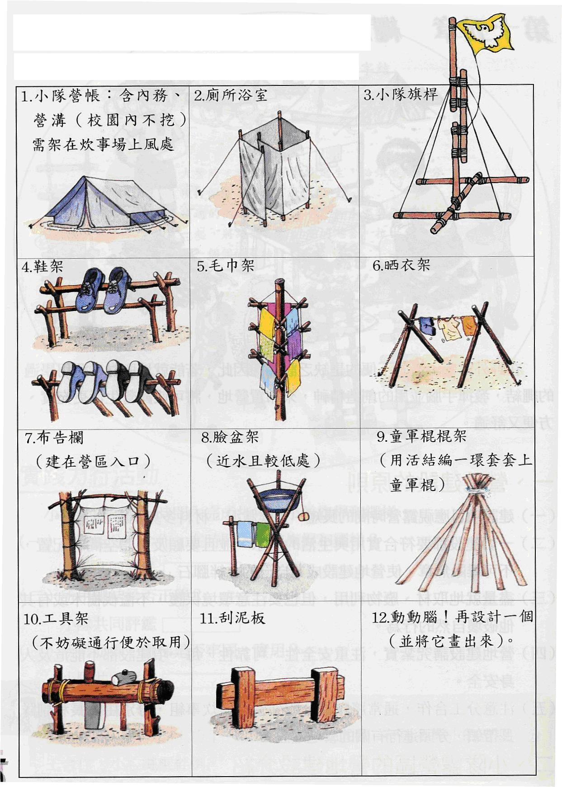
示意圖（節錄自《台中市立惠文高中童軍團團員進程參考手冊》）

（三）炊事區的營地建設例舉
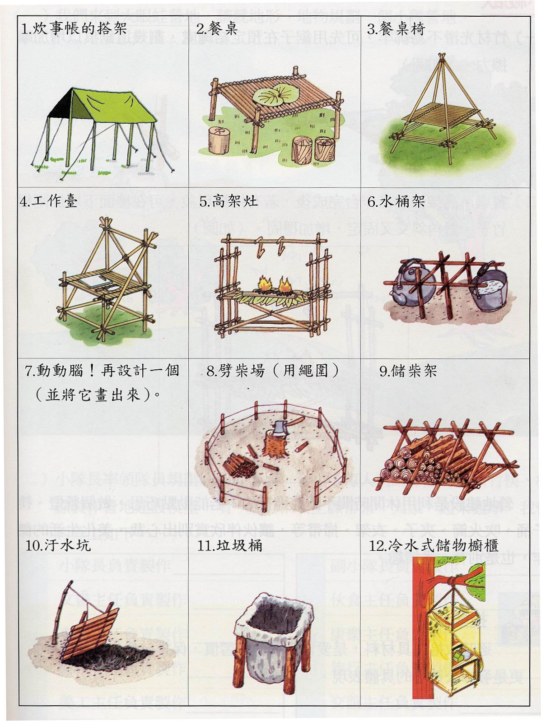
示意圖（節錄自《台中市立惠文高中童軍團團員進程參考手冊》）

